天水家园以北地段Ⅰ-2a 地块
地下室抗浮降排水专项方案
宁波建工股份有限公司二零一四年三月

1、 工程概况

  - 、总体概况

本工程位于宁波市江北区，西至康庄南路，南至规划路，北临北环北路。天水家园以北 1-2a 地块总建筑面积 136588 平米，包括 10 幢 14~18 层高层、1 幢 3 层幼儿园，2 层商业用房，地下室 32944 平米。
  - 、结构概况

1#～10#楼各设单层地下室，桩筏基础，地下室底板厚 1000 ㎜， 墙板厚 300 ㎜，层高2.9 米，框剪结构；地下车库为桩筏基础，未设计抗拔桩，筏板厚 400 ㎜，墙板厚 300 ㎜，顶板厚 400 ㎜，层高 3.7 米，框剪结构-无梁楼盖体系，采用C35P6 抗渗混凝土。
  - 、基坑概况
1#～10#高层建筑地下室底标高为 -5.1m，基坑挖深为 6.65m～
7.65m。
地下车库基础底板面标高为-5.1m，筏板底（包括垫层厚度0.25m，下同）标高为-5.75m，基坑开挖深度为 4.65m。
1#～10#楼及地下车库基坑支护由浙江华展工程研究设计院有限公司提供，基坑最长约207m，最宽约201m，地下室面积约32944 ㎡， 周长约为 816m,为不规则形状。

2、 编制目的及依据
2.1、编制目的

本工程 1#～10#楼及地下室，针对工程特点，编制施工期间抗浮

降排水专项方案。2.2、编制依据
- 、天水家园以北地段 1-2a 项目地下室、地下车库基坑围护工程施工图纸、图纸会审、设计交底记录、技术核定单、工程联系单、基坑支护及降水专项施工方案、专家论证意见。
- 、天水家园以北地段 1-2a 项目施工图纸、图纸会审及设计交底记录
- 、各项国家及地方规范、标准

- 、天水家园以北地段 1-2a 项目工程施工组织设计 3、 抗浮措施
根据《基坑支护总说明》中地三条：本项目场地地下水较浅，赋存于人工填土和土层中。人工填土结构松散，性质不均，易形成地下水流入基坑的通道，因此地下室基坑只需设置排水体系、做好防渗措施及地下室顶板标高-0.7 处排水措施。
  - 、基坑支护设计抗浮措施（基坑排水体系，防渗措施）

    - 、排水体系

      - 坑外排水地表及边坡采用 70~100mm 厚 C15 素混凝土硬化封闭。在边坡顶四周做好 300×300 mm 的方形砖砌排水沟（沟侧边用M5 水泥砂浆砌砖 120mm 厚，内侧与顶面批 1：3 水泥砂浆，纵向坡度0.15%）；每隔 20m-25m 设 400×400×600mm 的砖砌集水井（240 厚灰砂砖墙，M5 水泥砂浆砌砖，内侧批 25mm 厚 1：2.5 水泥砂浆），拦截基坑外地表水，沉淀后用水泵抽入市政排水管网。

冠梁底部有杂填土部位在冠梁施工前应将填土挖除，并回填含水量较低的粘性土以防渗水。
      - 坑内排水：第一阶段：在支护桩顶两侧基槽内外侧，用人工挖掘排水明沟，并根据实际情况每隔 35~40m 左右设 600×600×800mm 集水井，利用水泵将水排至沉淀池。第二阶段：利用后浇带作为排水盲沟，3 桩承台作为临时积水井，用水泵抽至底板垫层面集水坑内， 集水坑尽量靠近承台边并远离支护桩，具体位置根据现场地实际情况确定。至于多桩承台、下翻梁以及后浇带部位，在做内部垫层前，在部分梁、承台埋设排水管作为排水盲沟，集中排向选定集水井内，用水泵抽至地面就近的集水井。
      - 平时加强对基坑的巡视检查，及时处理围护结构的裂缝，采取灌浆等措施，防止裂缝进一步扩大以及地表水流水护坡内，导致坍方等意外情况发生。
    - 、防渗措施

冠梁底部有杂填土部位在冠梁施工前应将填土挖除，并回填含水量较低的粘性土以防渗水。
  - 、结构施工阶段技术措施

本方案考虑采用地下室蓄水的方法平衡地下水浮力，以达到施工阶段抗浮的目的。
具体实施方法如下：在底板混凝土浇捣后至地下室外墙板、顶板混凝土浇捣前利用基坑内的排水沟和集水井，采用水泵抽排水。在此工况下，即使地表水来不及抽排，也不会发生底板上浮现象。在地下

室外墙板和顶板混凝土浇捣完成后通过水泵向地下室送水，并保持地下室蓄水一定深度，利用底板自重和蓄水重量平衡地下水浮力。
排水设备：现场配备 8 台 WQ-5.5 型 15KW 的排污泵，污水经沉淀后，排入市政管网。
4、地下室车库顶板排水措施

抗浮设防水位绝对标高 2.900 米，相当于设计标高-0.7 位置， 地下车库顶板排水措施：排水板排水。目前普遍采用二种材料：一是支点朝下架空排水板，它的特点是抗压强度大，孔隙率大，排水效果好，非常适用于带一定找坡的顶板排水；二是支点朝上卷材排水板， 它的特点是具有二次防水和排水功能，抗压强度能满足工程需要，孔隙率大于碎石等。
  - 、车库顶板渗透水排水系统设计方案

    - 根据车库顶板的具体条件，其地下车库顶板的防水、排水保护、种植。推荐下述设计系统，系统构造自上而下设计如下：
1、绿色植被；

2、自然土壤基层；

3、200g/m2聚酯无纺布；

4、HDPE 支点朝上防塌陷排水板；

5、保护层；

6、卷材防水层；

7、找平层；

8、车库顶板钢筋混凝土结构。

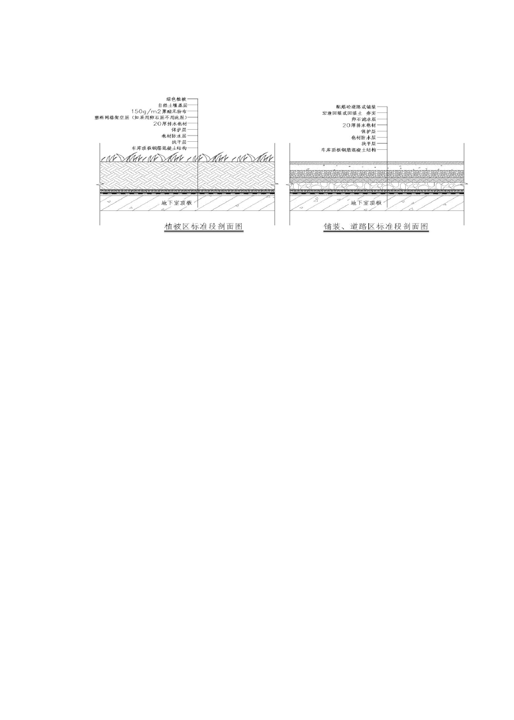. . . .

    - 车库顶板排水系统设计构造节点图：（附图 1）

（图 1）

    - 此设计需注意事项:

- 地下室防水顶板结构完成后，先做柔性防水层，然后采用憎水材料做找坡层，做找坡层，坡度控制在0.3～0.5%。找坡层做50 厚的刚性保护层；
- 在坡谷处或顶板边缘设置排水沟或φ110 透水管。沟（管） 设置尽量与场地车道结合，穿越道路处采用排水管。排水沟纵向设置排水孔；
- 沿排水沟（管）铺设无纺布；

- 沿排水沟（管）部位满铺 150 厚卵石滤水层；

- 回填种植土。排水沟（管）部位应清理出垃圾，并避免粘土随雨水沉积堵死排水渠道，造成树森木沤死；
- 排水沟（管）设清淘口，间距控制在 25 为左右，沟（管） 转弯处均应设清淘口；
- 顶板上采用 HDPE 排水板系统，并在车库顶板边缘设置盲沟

专注 专业

. . . .

（管）导水系统形成的排水面，达到完整排滤水效果。亦可采用波状局部找坡的排水方式（详见附图 11）；
- 排水系统上覆土为粘土的，应和沙土混合，沙土比例不低于百分之三十，种植大乔木的，树池底部直达顶板排水系统，以便树池积水顺着顶板排水系统有效排出，可以在树池底部铺设四根软盲管来解决苗木透气透水问题。
  - 、HDPE 支点朝上排水系统材料技术标准：

本排水系统分为 HDPE 支点朝上防塌陷排水板、过虑层及盲管排水通道组成。
    - 地下室顶板采用 HDPE 支点朝上防塌陷排水板，每平方单位质量不低于 800 克；
    - 地下室顶板排水卷材凸起高度不低于 15mm、抗压强度不低于 300KPA；
    - 地下室顶板排水卷材搭接采用套接式或烫接式并达到防植物根系穿刺要求；
    - 地下室顶板排水卷材要有防塌陷设计（附图2）或其他防塌陷措施，以防覆土后土工布下陷造成排水不畅；

专注 专业

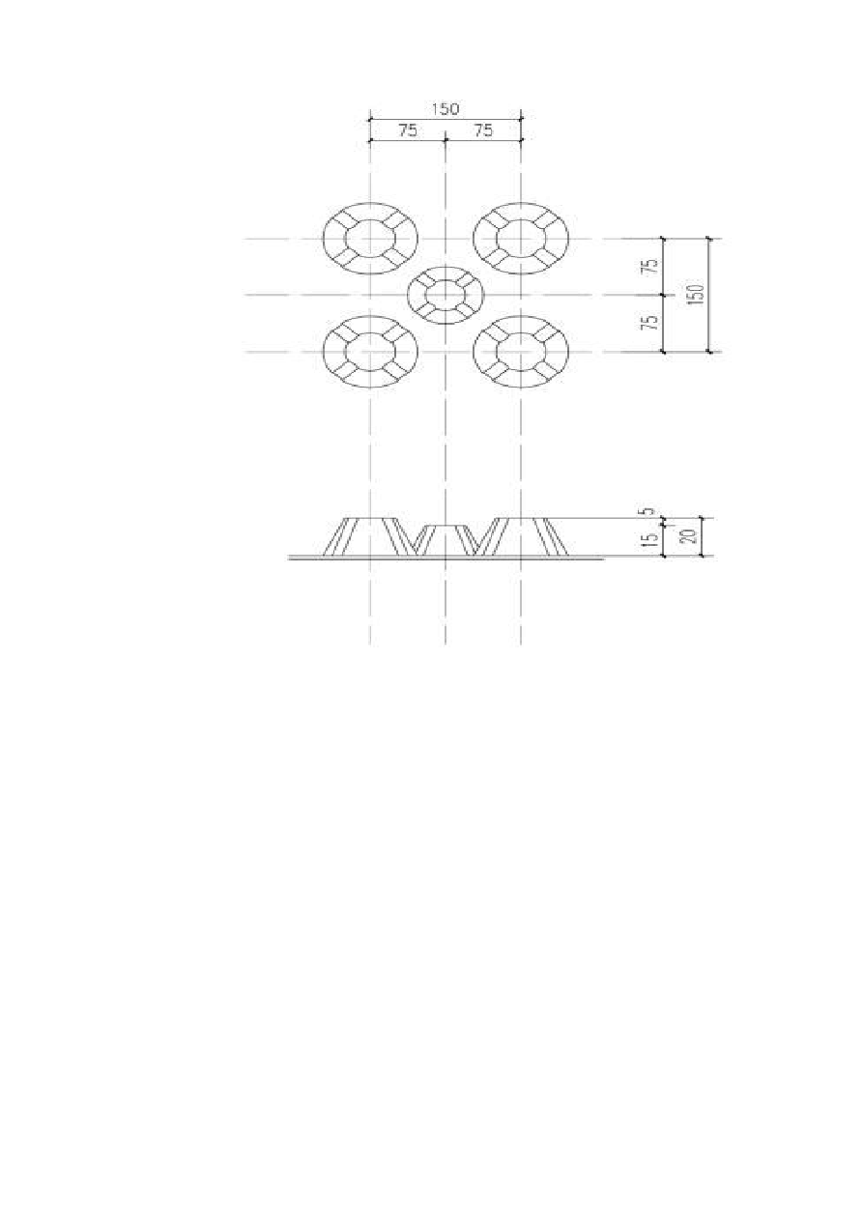. . . .

(图 2)

    - HDPE 排水板的物理性能等必须符合国家规范要求，施工前必须复检合格；
    - 地下室排水系统主要材料和辅助材料一般理化性能见下表；
    - 盲沟盲管系统要求主管口径不小于 100mm,支管主管口径不小于 80m,材质采用聚丙烯材料；
    - 材料技术指标:

卷材类排水板：

序号 性能 单位 性能数据

专注 专业

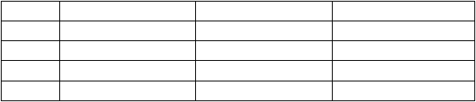
. . . .
1 | 重量， | g/m2 | ≥800
2 | 抗拉强度， | N/5cm | ≥300
3 | 抗压负荷， | kPa | ≥350
4 | 断裂延伸率， | ％ | ≥25
5 | 凹凸高度 | mm | 15mm

土工布
  - 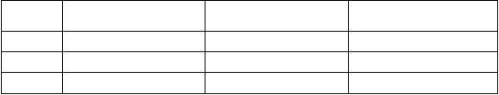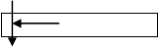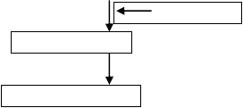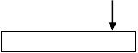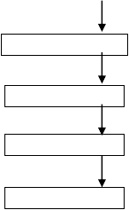、施工工艺流程及构造做法
序号
性能
单位
性能数据
1
2
3
重量
CBR顶破强力垂直渗透系数
g
kn cm/s
≥200
≥0.75
(1.0、9.9）x（10-1、10-3）
钢筋混凝土浇铸
铺设土工布
检查土工布搭接

套接施工检查验收
排水卷材复检合格
规划弹线
空铺（HDPE）排水板

搭接缝套接或烫接
找平层
卷材防水
防水保护层
基层清理及验收
以上内容仅为本文档的试下载部分，为可阅读页数的一半内容。如要下载或阅读全文，请访问：https://d.book118.com/446013042033010032

